**Religia 3 a, b, c 3 tydzień czerwca 2020**

**Niech będzie pochwalony Jezus Chrystus!**

**T. Powtarzamy nasze modlitwy.**

**Mam nadzieję, że jeszcze pamiętacie poniższe modlitwy, powtórzmy je razem:**

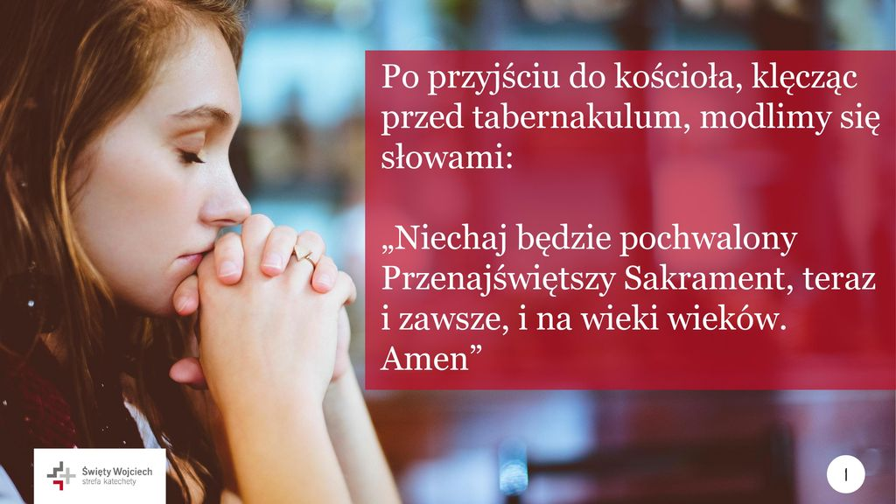

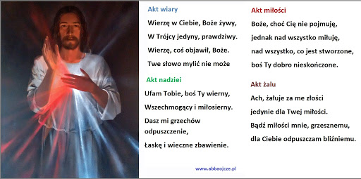

**Ojcze nasz …**

**Zdrowaś Maryjo …**

**Aniele Boży …**

**„Pragniemy przyjąć Ciało Chrystusa, chleb dający życie wieczne”.**

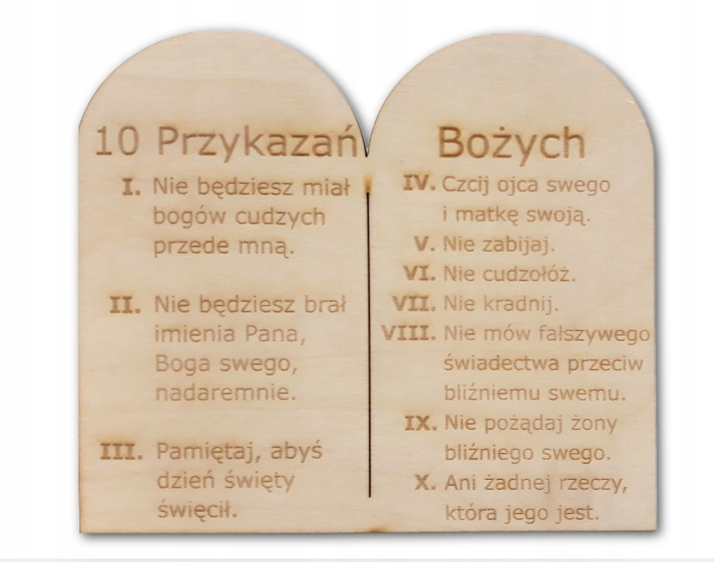

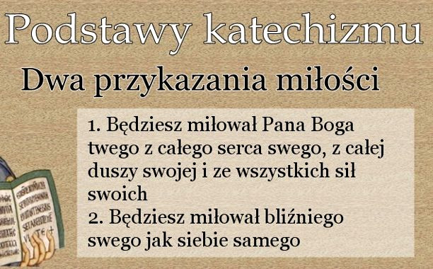

**Pozdrawiam serdecznie**

**Z Panem Bogiem**

**Dariusz Gejda**